Activité 1 Additionner et soustraire des nombres en écriture Objectif 1
fractionnaire de dénominateurs différents

Dans un collège, on propose aux élèves de faire du football ou du badminton durant la pause de midi : des élèves ont choisi le football et des élèves a choisi le badminton, les autres élèves ne font pas de sport.
- a. Reproduire le disque ci-contre qui représente la totalité des élèves.
- Colorier en rouge la surface du disque qui représente la proportion d’élèves ayant choisi le football.
- Colorier en vert la surface du disque qui représente la proportion d’élèves ayant choisi le badminton.
- Quelle proportion d’élèves du collège fait du sport durant la pause de midi ?
- Répondre à la question précédente en écrivant un calcul et en l’effectuant.
- Quelle proportion d’élèves du collège ne fait pas de sport durant la pause de midi ?
- À l’aide des réponses aux questions 2. et 4., expliquer comment additionner deux nombres en écriture fractionnaire de dénominateurs différents.

Activité 2 Additionner et soustraire des nombres en écriture fractionnaire Objectif 2
Le professeur de mathématiques de Clara lui a demandé de calculer + mais elle trouve cela difficile.
- a. Écrire les cinq premiers multiples de 2 et les cinq premiers multiples de 3.
- Quel nombre se trouve dans les deux listes ?
- En déduire une écriture des fractions et avec le même dénominateur
- Calculer alors + .
- En s’inspirant du travail fait à la question 1., calculer les sommes et les différences suivantes :
- + b. - c. - d. - e. +
- Quelle méthode semble-t-on pouvoir suivre pour calculer la somme ou la différence de deux fractions ?
Activité 3 Multiplier des nombres en écriture fractionnaire Objectif 3
À Hixville, les transports en commun sont utilisés par les trois quarts de la population. Les deux cinquièmes de ces déplacements se font en tramway.
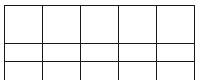
- Représenter l’ensemble des déplacements par un rectangle (comme celui dessiné ci-dessous), puis colorier en rouge la part correspondant aux déplacements en transport en commun.
- Hachurer la partie occupée par les déplacements en tramway.
- Quelle fraction de l’ensemble des déplacements représentent les déplacements en tramway ?
- Quel calcul peut-on effectuer pour obtenir le même résultat : + ? - ? × ?
- En déduire une méthode permettant de multiplier deux nombres en écriture fractionnaire.

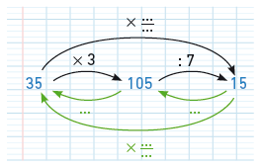
Activité 3 Diviser des nombres en écriture fractionnaire Objectif 3
Lucie a représenté ci-contre ce programme de calcul :
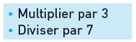
- a. Recopier et compléter le schéma de Lucie.
- Recopier et compléter les égalités suivantes :
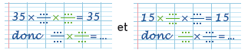
- Deux nombres dont le produit est égal à 1 sont dits « inverses » l’un de l’autre.
À l’aide de la question b., donner deux nombres inverses l’un de l’autre, puis trouver un autre exemple d’un nombre et de son inverse.
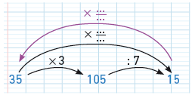
- a. Recopier et compléter le travail d’Eddy, le voisin de Lucie, portant sur le même programme de calcul :
- En déduire :
- 15 × = 35 • 35 × = 15
- 15 : = 35 • 35 : = 15
- Recopier et compléter la phrase suivante : « Diviser par un nombre revient à … »
- Calculer les divisions suivantes :
- 15 : = … b. : = … c. : = … d. : 6 = …

